Aufbau und homologe Reihe der Alkane
Alkane sind Stoffe, die aus C und H-Atomen bestehen. Zwischen den einzelnen Atomen bestehen nur Einfachbindungen.
Die räumliche Darstellung ist gezackt:
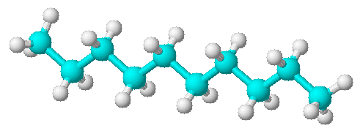
Die allgemeine Summenformel der nicht-verzweigten Alkane lautet:
entspricht 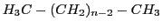.
Summenformel | Name des Alkans | Struktur | Alkyl-Gruppe | Name der Alkyl-Gruppe
 | Methan | 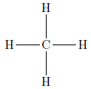 |  | Methyl-
 | Ethan | 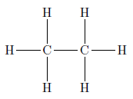 |  | Ethyl-
 | Propan | 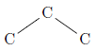 |  | Propyl-
 | Butan | 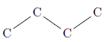 |  | Butyl-
 | Pentan | 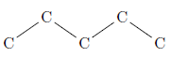 |  | Pentyl-
 | Hexan | 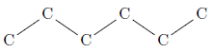 |  | Hexyl-
 | Heptan | siehe unten |  | Heptyl-
 | Octan | siehe unten |  | Octyl-
 | Nonan | siehe unten |  | Nonyl-
 | Decan | siehe unten |  | Decyl-
 | Undecan | siehe unten |  | Undecyl-
 | Dodecan | siehe unten |  | Dodecyl-
 | Tridecan | siehe unten |  | Tridecyl-
 | Tetradecan | siehe unten |  | Tetradecyl-
 | Pentadecan | siehe unten |  | Pentadecyl-
 | Hexadecan | siehe unten |  | Hexadecyl-
 | Heptadecan | siehe unten |  | Heptadecyl-
 | Octadecan | siehe unten |  | Octadecyl-
 | Nonadecan | siehe unten |  | Nonadecyl-
 | Eicosan | siehe unten |  | Eicosyl-

